Per què adobes la teulada
si fan figa els fonaments?

-Miquel Bauçà, poeta universal de Catalunya-
Conferència a càrrec de la lingüista catalana Rosa Calafat Vila.
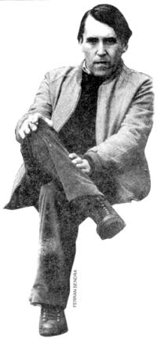
Rosa Calafat és professora de la Universitat de les Illes Balears des del 1989. Allà hi prepara futurs mestres i filòlegs. És Doctora en Filologia Catalana amb la tesi Llengua i repressió a la Mallorca del segle XVIII. El projecte glotofàgic borbònic (1993), una anàlisi sobre el genocidi lingüístic. Dedicada a l'ecolingüística ha publicat -a diferents revistes i llibres especialitzats (Quaderns Crema 1995)- estudis sobre aculturació, interferència lingüística, destrucció dels mites en les societats subordinades, llengua i poder. És coautora dels llibres: La pervivència del rei En Jaume (1992), Ecologia lingüística (1998), Reinventar l'ensenyament. Els reptes de l'educació pública catalana en l'àrea de la globalització (2002), Perspectives sociolingüístiques a les Illes Balears (2002). I autora de Sabotatge a la llengua catalana (1999), exhaurit; i Sociolingüística (1999). Ha fet estudis sobre els fenòmens involucrats en la reproducció lingüística. Ha participat en taules rodones i impartit conferències arreu del País.

Dimecres 26 d’abril, a les 20.30 h, a La Fornal.
C/ de Sant Julià 20, Vilafranca del Penedès.
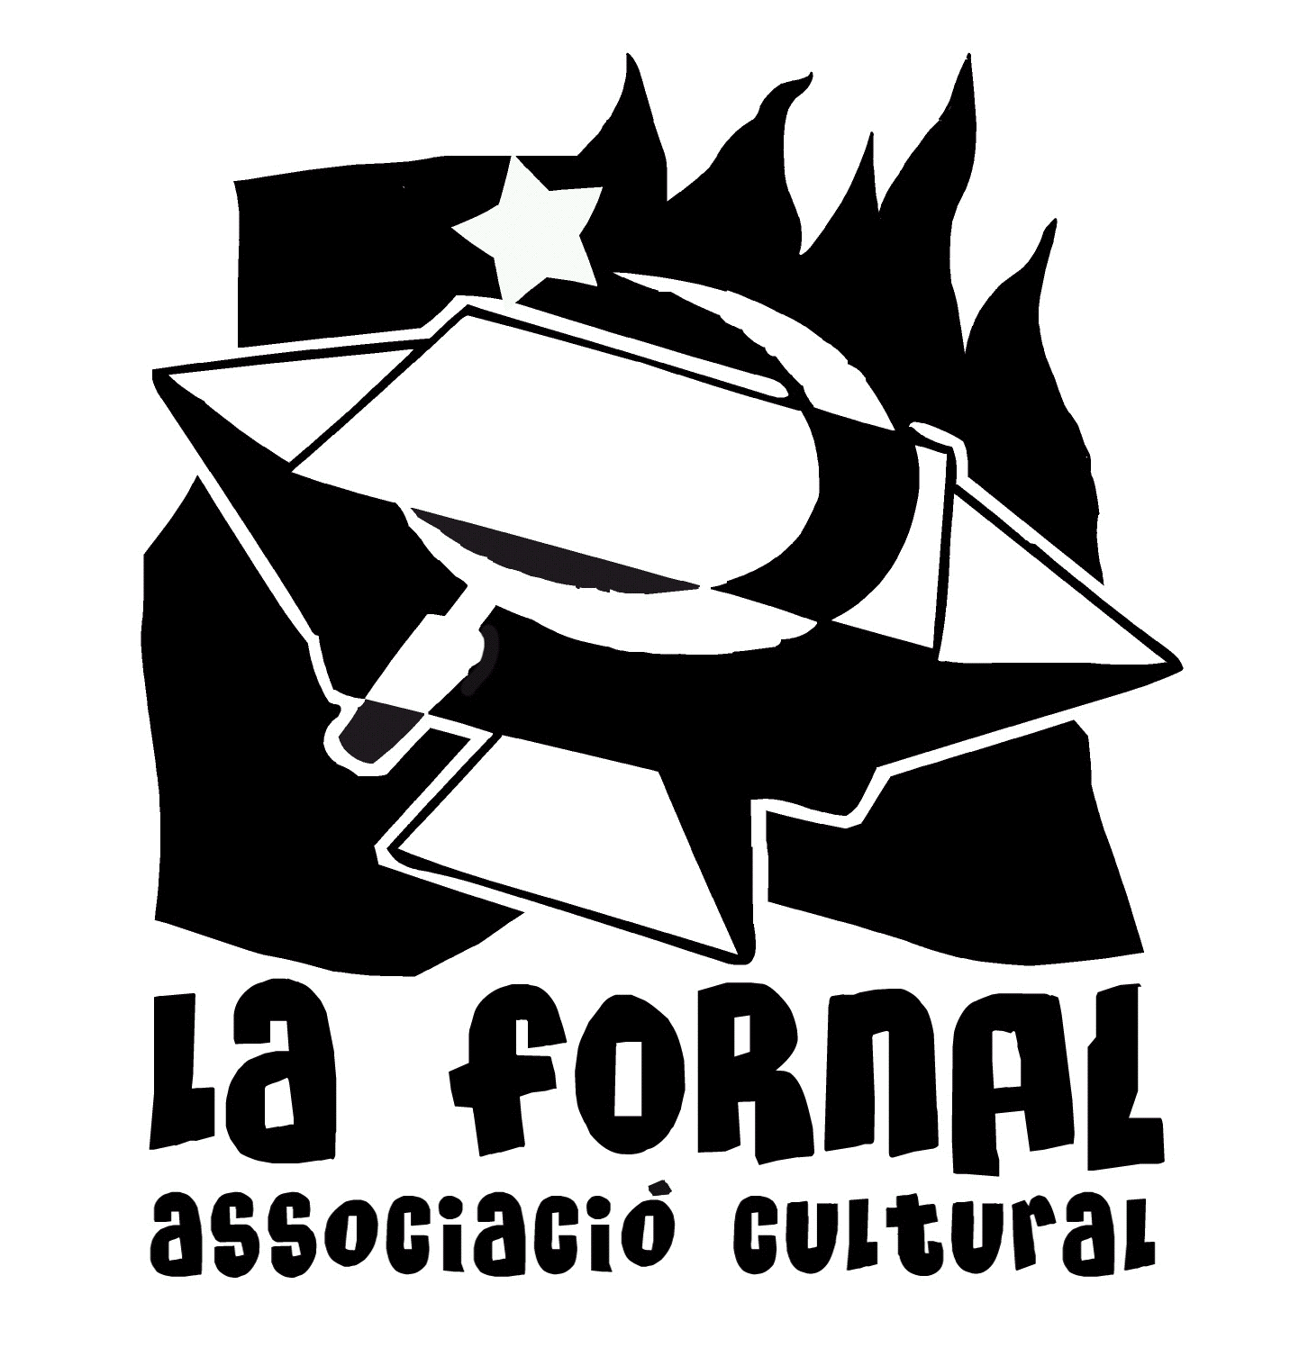
aclafornal@gmail.com

